Доброго дня. Предлагаю смастерить из картона шкатулку.
Шкатулка из картона, базовый мастер класс основы картонажа. Для тех, кто хочет попробовать, но не знает с чего начать, объясню основы изготовления простой тканевой прямоугольной коробочки с крышкой, которая состоит из четырех частей. Время на изготовление займет около 2-3 х часов., на этом примере вы разберетесь с основами и впоследствии сможете сделать уже любую более сложную коробку. Вместо ткани можно использовать цветную бумагу или обои или другую какую бумагу. Картон пошире. Типа гофрированного из магазина.
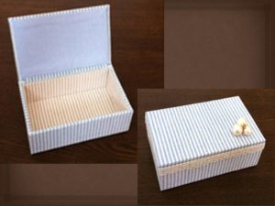
Сначала давайте разберемся, какие материалы, и инструменты нам понадобятся.

Материалы:

- Картон , лист размером 420 мм х 297 мм (А3) – 1 штука.
Дно и крышка: 60 мм х 100 мм (2 листа)
Боковая часть длинной стороны: 30 мм х 100 мм (2 листа)
Боковая часть короткой стороны: 30 мм х 56 мм (2 листа)
- Картон, (кент бумага, толстая бумага с гладкой текстурой), можно использовать бумагу для рисования типа ватман или папки – скоросшиватели – 1 штука.
60 мм × 100 мм (3 листа)
27 мм × 100 мм (2 листа)
27 мм х 56 мм (2 листа)
- Ткань. Зависит от выбранного дизайна, в данном мастер классе использовано три рисунка ткани, снаружи, изнутри и внутренняя часть крышки.
Если это ваша первая шкатулка из картона, начинать лучше изо льна или хлопка, и вам следует избегать более тонких или слишком тянущихся тканей, пока вы научитесь и не почувствуете принцип изготовления.
Отрезки ткани (около 50 × 50 см)
- Декоративные бусины и кружева или ленты

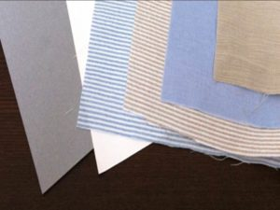

Инструменты:
- Линейка
- Карандаш
- Ножницы (большие ножницы для работы, маленькие ножницы с острыми концами)
- Клей, не быстрого высыхания (ПВА строительный, столярный).
- Кисть, использовать желательно жесткую кисть. Если вы допустили ошибку, не исправляйте руками т. к. ткань испачкается. Также вместо кисточки можно использовать губку.
- Шпатель. Его используют, чтобы удерживать углы при склеивании, или при наклеивании ткани на картон. Заменой могут служить линейка или бамбуковый шампур.
Шкатулка из картона:
Теперь давайте разберемся с основной концепцией дизайна картонажа. Мы делаем небольшую коробку длиной около 60 мм, шириной 100 мм и высотой 30 мм, это и будет тканевая шкатулка из картона.
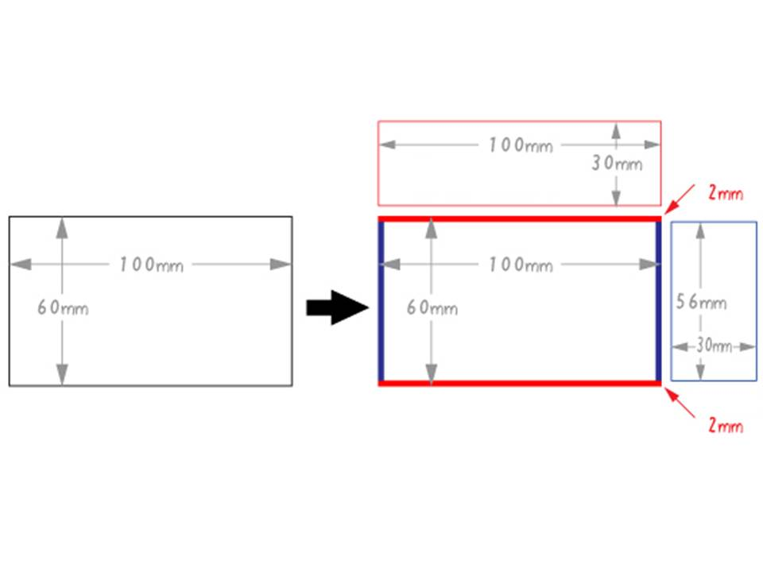
Сделаем разметку коробки с учетом толщины картона
Прежде всего, нарисуем размер дна: длинна 60 мм, а ширина — 100 мм.
Построим длинную боковую часть (красный цвет) высота 30 мм.
Две длинные стороны будут приклеены к нижней части, поэтому короткая сторона (синяя) приклеенная между ними будет короче, чем 60 мм. Другими словами, размер короткой стороны — это длина дна – толщина двух картонных листов 60 мм — (2 мм + 2 мм) = 56 мм.
Теперь подготовьте по два листа картона каждого размера.
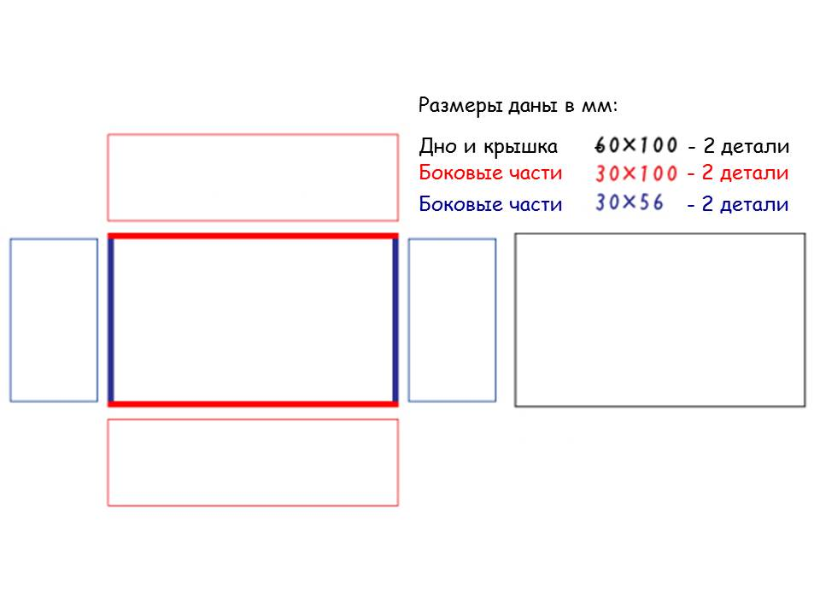
Дно коробки + одна для крышки: 60 мм х 100 мм
Длинная сторона: 30 мм х 100 мм
Короткая сторона: 30 мм х 56 мм
Когда вы начнете картонаж, вы увидите, что каждый миллиметр имеет значение.
Даже если мы разработали размеры «коробка 60 мм × ширина 100 мм × высота 30 мм», фактически будет добавлена толщина картона дна и крышки, и окончательные размеры шкатулки так же будет зависеть от используемой ткани, а он изменится в зависимости от толщины.
Когда есть определенная цель использования коробки, примите это к сведению и обратите особое внимание на внешние и внутренние размеры.

Мастер класс: Шкатулка из картона.

Картонаж для новичков
ШАГ 1: Подготовка
Разрежьте картон 2 мм.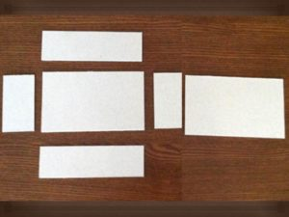
Ножницами разрежьте картон 0,35 мм. Этот тонкий картон используется внутри коробки. Высота внутренней стороны должна быть на несколько миллиметров меньше, чем внешняя высота. Размеры будут корректироваться позже, но можно сразу отрегулировать боковую высоту до 27 мм.
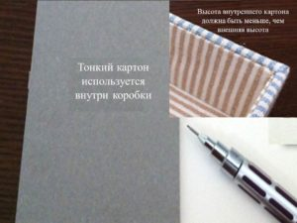
Необходимые размеры деталей из тонкого картона
Три детали 60 мм х 100 мм. Используются с внутренней стороны крышки, снизу внутри коробки и снизу снаружи коробки
2 детали — 27 мм х 100 мм. Используется внутри длинных сторон.
2 детали — 27 мм х 56 мм. Используйте внутри коротких сторон.
Ширина каждой стороны всегда должна быть отрегулирована на последующих шагах, поэтому мы оставим это как есть.
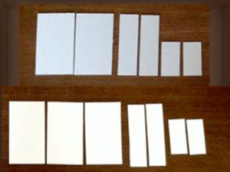

ШАГ 2: Собираем коробку
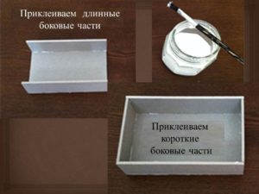
Приклеиваем к нижней части вертикально длинные боковые детали.
При приклеивании коротких сторон, нанесите клей на поперечное сечение трех сторон. Убедитесь, что нижние и длинные боковые части надежно соединены.
ШАГ 3: Нанесения ткани на внешнюю сторону коробки
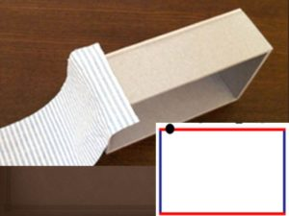
Размер ткани составляет около 370 мм х 50 мм.
Ткань разрезают, добавив минимум 10 мм к низу, верху и бокам, чтобы можно было обклеить внешнюю окружность коробки с достаточным запасом.
Проклеиваем около 10 мм к правому краю длинной стороны и наносим ткань.
Клей наносим тонким слоем на поверхность коробки, а ткань приклеиваем сверху. В конце оставьте около 10 мм, обрежьте лишнюю ткань, согните 10 мм и приклейте внахлест.
Совет: Намазываемый слой клея должен быть достаточно тонким, поэтому в клей нужно добавлять немного воды, но если количество воды будет слишком большим, ткань может промокнуть или не приклеится при сушке.
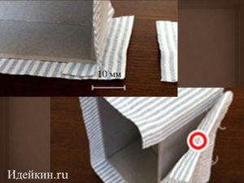

ШАГ 4: Обработка дна
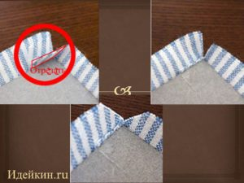
Полностью отрежьте перекрывающиеся части ткани на рисунке показано красным, а затем нарежьте V-образную форму по углам. Так, чтобы когда ткань приклеится, срезы были под углом около 45 градусов, и не накладывались друг на дружку.
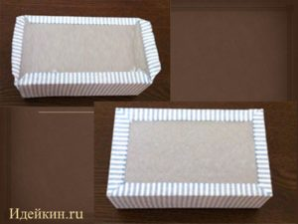
Сначала приклеиваем длинную боковую сторону, а затем короткую сторону.

ШАГ 5: Обработка верхней части
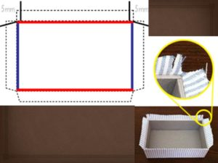
Отрежьте перекрывающуюся часть ткани так же, как и при обработке дна.
Затем разрезаем ножницами, более мелкие вырезы в форме буквы V, не доходя до края примерно 5 мм.
На углах где в дальнейшем будет крепиться крышка, делаем дополнительный разрез.
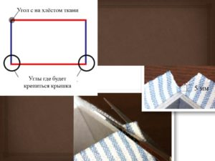
Приклеиваем длинную боковую сторону, а затем обе короткие стороны, длинную сторону, где будет крепиться крышка, не приклеиваем.
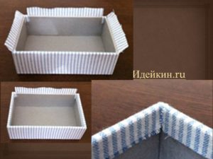

ШАГ 6: Дно шкатулки
Возьмем 2 листа вырезанные картона 0,35 мм размером 60 мм × 100 мм и отрегулируем размер. Один лист должен, поместится внутри коробки на дно, второй снаружи.
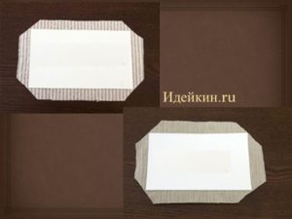
Приклейте ткань размером около 80 мм х 100 мм с припуском 10 мм к корректируемым листам картона. Отрежьте углы по диагонали.
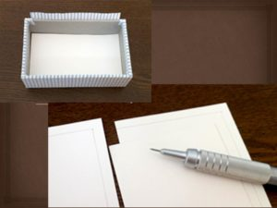
Сначала приклейте картон к дну коробки тонким слоем клея по всей поверхности дна, затем при помощи шпателя уложите ткань по стыкам дна и стенок, особое внимание уделите углам, что бы ни было складок или морщинок.
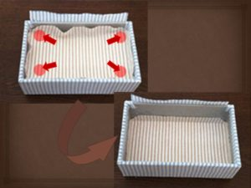
Берем второй картонный лист для наружного дна и приклеиваем припуски внутрь листа. Сначала длинные стороны, затем короткие. Затем это все приклеиваем к дну коробки снаружи.
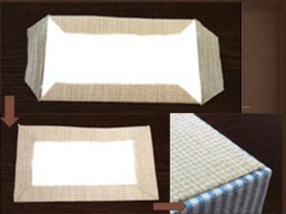

ШАГ 7: Крышка коробки
Берем картон 2 мм, лист размером 60 мм х 100 мм подготовленный для крышки.
Углы на ткани отрезаем по диагонали с запасом около 3 мм.
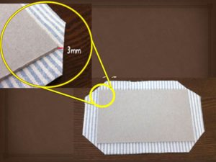
Сначала приклейте длинную сторону подгиба (припуска), согните уголки ногтями, а затем приклейте короткую сторону.
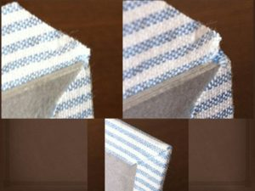
Если вы хотите украсить крышку, то время это сделать.
В данном случае это будут бусины из жемчуга.
Сделайте отверстие с передней стороны крышки, и через него протяните нить с нанизанными бусинами, завяжите ее несколько раз с обратной стороны.
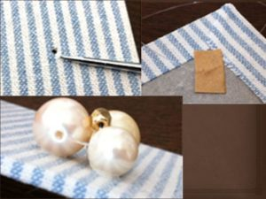
С задней стороны крышки нить можно закрепить при помощи скрепки или зубочистки, для большей надежности. Сверху заклеить небольшим куском бумаги.

ШАГ 8: Крепление крышки
К длинной боковой стороне коробки, которую мы оставляли не приклеенной для крепления крышки клеем крышку.
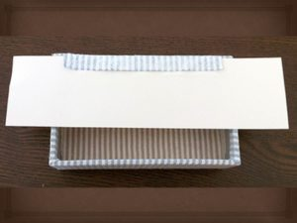
Если вы положите бумагу, как показано на рисунке, легко приклеить крышку. Поместите крышку на коробку, одновременно выровняв ее, используйте шпатель изнутри, чтобы надежно прикрепить ткань и крышку.
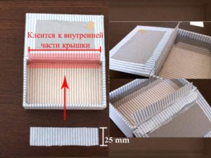
Затем отрежьте отрезок ткани, которая закроет боковую часть коробки изнутри, и создаст крепление, своеобразные петли для надежного и многократного открытия и закрытия шкатулки. Отрезок ткани сначала прикрепим к боковой части коробки. Регулируем высоту соответствующим образом, чтобы высота составляла около 25 мм, а ширина перекрывала длинную боковую сторону коробки.
Прикрепите (наживите) верхнюю часть отрезка ткани к крышке, и отрегулируйте угол крышки при открытии. Приклейте ткань (основательно) при помощи шпателя (линейки), чтобы ткань плотно прилегала к поперечному сечению картона.
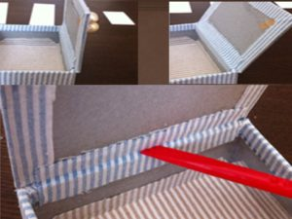
Когда крышка будет приклеена к коробке, на некоторое время сверху поместите груз на закрытую крышку. Однако время от времени открывайте крышку, чтобы посмотреть, как идет склеивание.

ШАГ 9: Оформление коробки изнутри
Начнем подготовку с длинных деталей, отрегулируем их так, чтобы внутренняя длинная сторона картона 0,35 мм поместилась в коробке. Подготовим ткань с припуском в 10 мм, обрежем четыре угла, приклеим длинные стороны к картону.
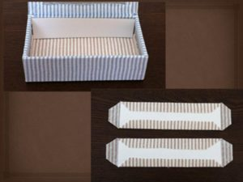
Вставляем детали в бока коробки и, используя шпатель, прочно склеиваем короткие стороны с боками коробки как показано на фото.
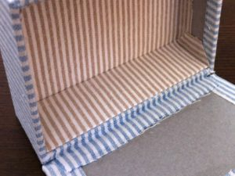
Таким же образом отрегулируйте картонные детали по короткой стороне и вырежьте ткань с припусками 10 мм. Отрежете четыре угла и приклейте припуски, начиная с длинных. Вставьте детали в короткую сторону коробки, если все нормально приклейте. Главное убедиться, что вся поверхность плотно прикреплена.
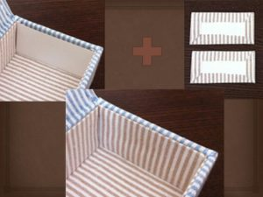

ШАГ 10: Крепление внутренней части крышки
Отрегулируйте картон для внутренней части крышки так, чтобы он отставал от края на несколько миллиметров с каждой из сторон, как показано на фотографии.
Если размер будет слишком большим, то он будет выступать, когда крышка закрыта или не давать крышке плотно закрыться.
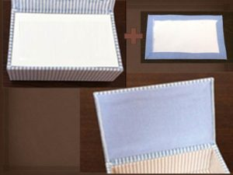
Отрезаем ткань с припуском 10 мм по размеру картона. Для начала обрежем четыре угла, сложим и приклеим длинные и короткие стороны. Обратную сторону получившейся делали, намажем тонким слоем клея по всей и приклеим его к задней части крышки, обращая внимание на положение, в котором он будет приклеен.
Шкатулка из картона готова, осталось только ее украсить.
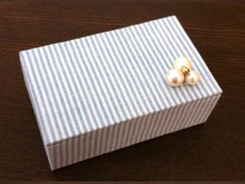

ШАГ 11: Украшение шкатулки кружевом
Кружева начинаем приклеивать с того места, где начинает приклеиваться ткань на боковой стороне коробки и дольше по кругу. В начале и в конце сделайте небольшой заход, как показано на фото.
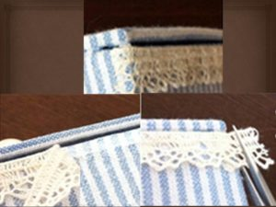
Шкатулка из картона готова!

